**1.首先我們發現R1用console 進入要console密碼,可是console密碼沒提供給我們,如果使用telnet遠端登入卻發現沒有設定telnet password**

**但是R1在Server-PT上備份了檔案,並且標題提示我們備份主機在R2的某一個接口上,所以我們點擊Server-PT發現是192.168.2.17/29**

**所以我們利用PC6- console進入R2然後show running-config來看組態設定可以看到192.168.2.17/29屬於f1/1所以可以知道Server-PT連接到f1/1.**

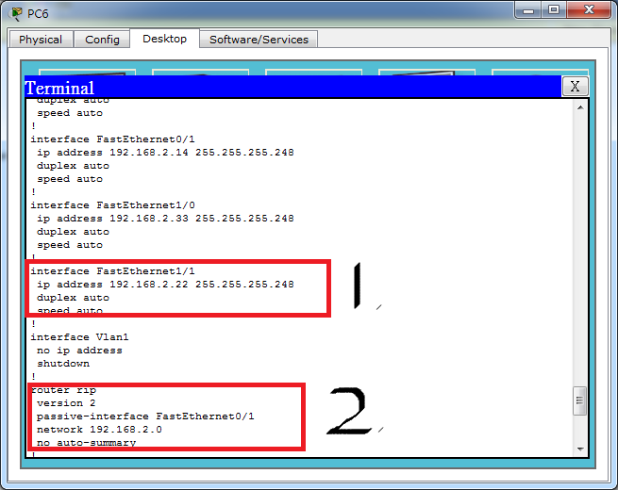

**然後又會發現他採用RIP動態協定所以我們使用Show ip route來看路由表我們可以到3筆由RIP協定所傳來的路徑網段,所以我們可以確定有3臺路由設備從自己的轉發點傳送路由資訊而來**

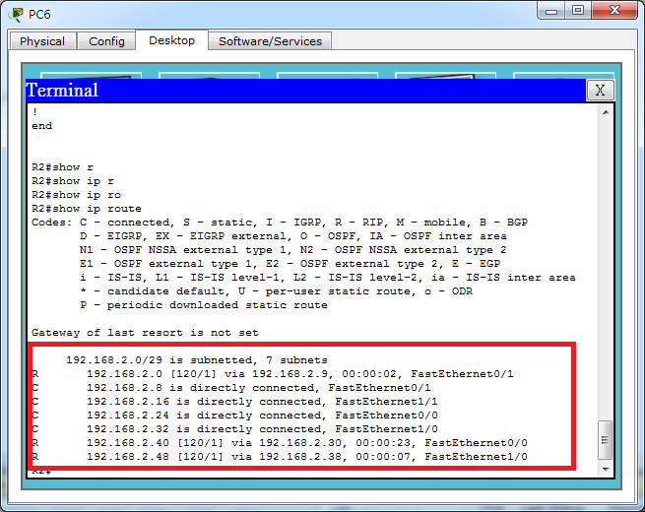

**然後往下拉之後,可以發現沒有設line vty 0 4 的password請設定密碼以方便等等R1遠端登入進來**

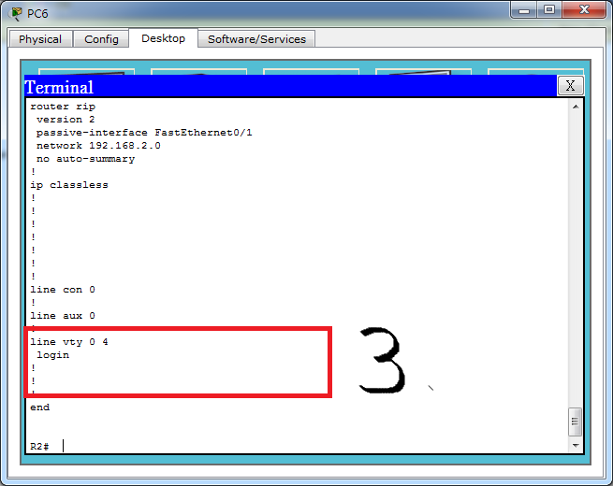

得知上面資訊後我們點擊進入雲端雲0裡面利用R1的Physical 將電源關閉

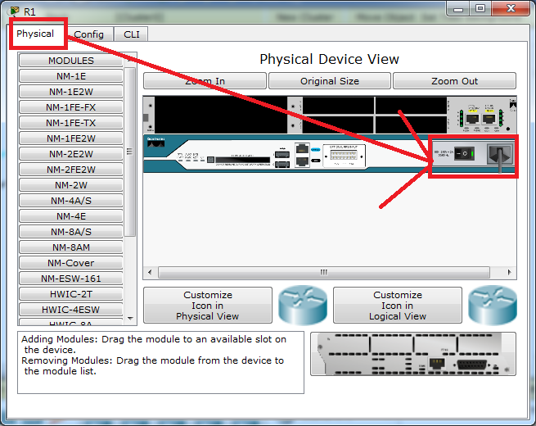

**關閉電源後,點擊PC5利用超級終端進入後,我們會發現R1變成一顆新的路由設備沒有組態檔設定,所以我們要去Server-PT去把R1設定檔備份回來,從剛剛的R2路由表知道說R1 的192.168.2.9/29 網R2 從f0/1進來的網段只有192.168.2.14的網段符合所以我們可以在f0/0設192.168.2.9~192.168.2.13範圍內設定好R1的f0/0的轉發點ip address,這裡我是用192.168.2.12作為R1 f0/0的轉發點**

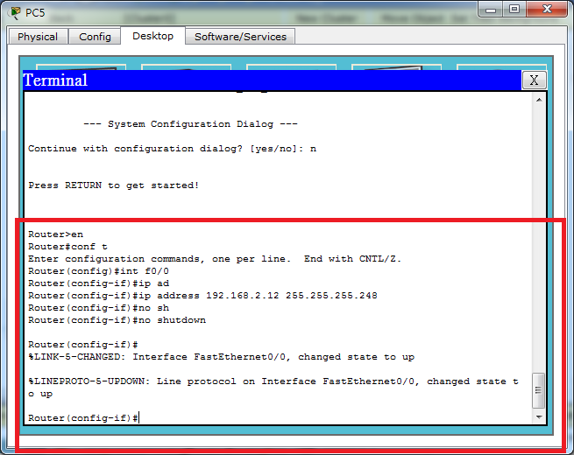

**設定好了之後,別忘了R2有做RIP的動態設定而且版本是2所以我們也要在R1作RIPv2將網斷宣告出去**

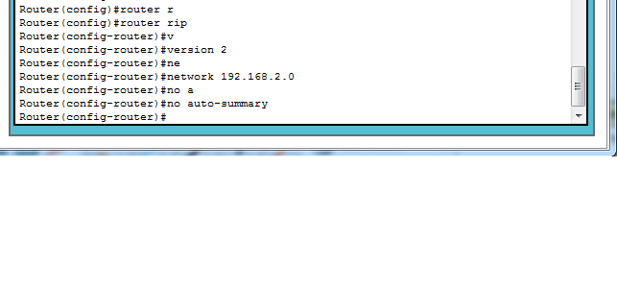

**宣告好網段之後我們可以回到特權利用show ip route 來看有沒有宣告成功(這裡請利用(fast Forward Time來加快路徑更新速度)結果發現沒有接收R2所傳過來的路徑表,所以我要回R2去看RIPv2是否有設定錯誤**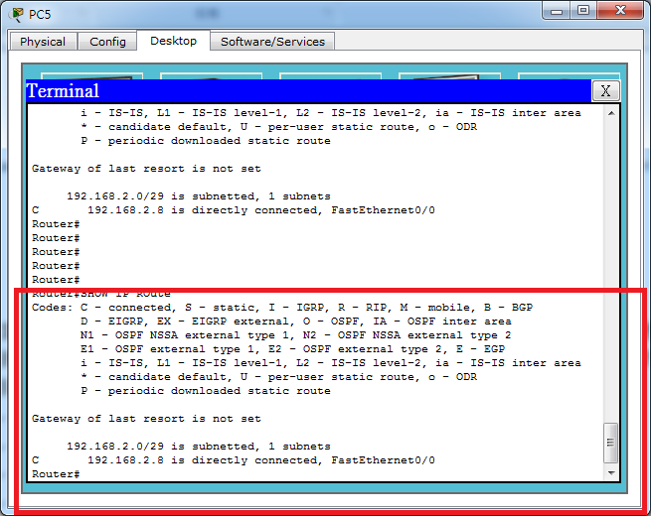

**回到R2用show run組態檔觀察到passive-interface FastEthernet0/1把f0/1作為被動介面使得R1 f0/0接收不到路徑更新表,所以我們要進入全域模式-裡面的router rip用no passive-interface FastEthernet0/1取消掉,然後利用(fast Forward Time來加快路徑更新速度)**

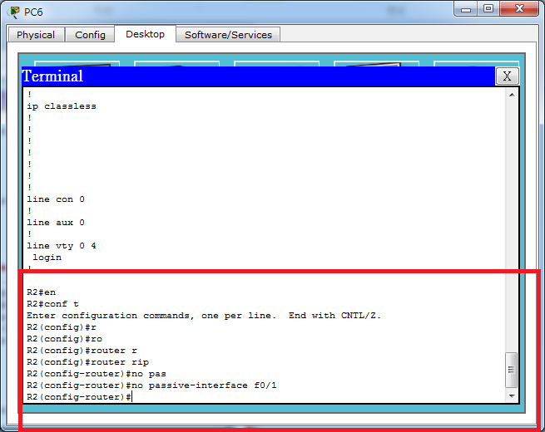

**再回到R1的界面上在特權模式用show ip route,可以發現R1更新了路由表資訊**

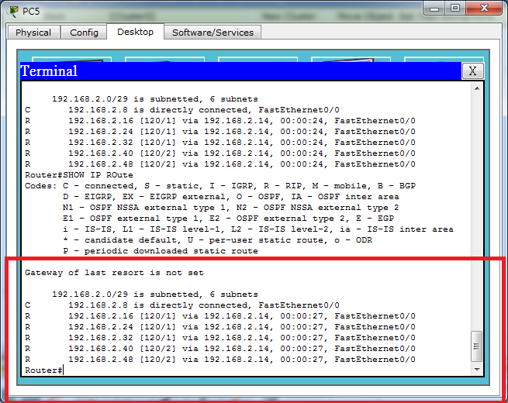

**這個時候我們可以到Server-PT主機裡面拿取備資料,如果你不會看路由表在R1特權裡面打上ping Server-PT ip address ping通代表OK,在特權打入**

**1.copy tftp: running-config**

**2.打上備份主機來源IP 192.168.2.17**

**3.來源檔案 Recover-File(不知道請去Server-PT tftp裡面看檔案名稱)**

**4.備份成功**

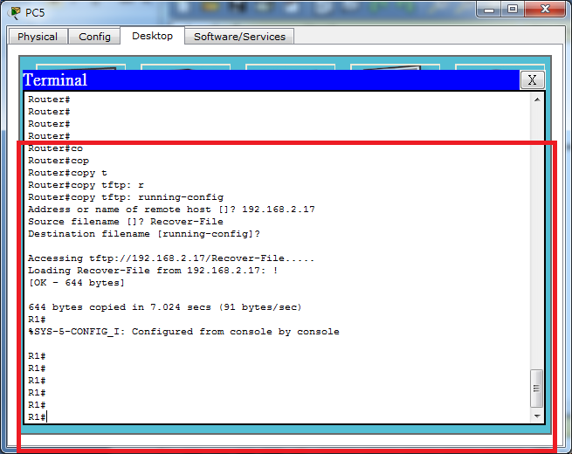

**備份回來之後會來到R1特權show run 可以看到console密碼請把寫下來,然後vty密碼請設定為cisco 方便用pc5遠端登入**

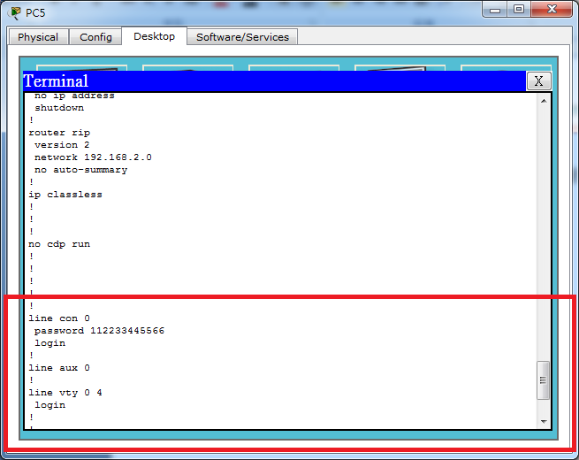

**備份回來的檔案基本上所有的網路介面卡都是shutdown 記得打上no shutdown開啟的動作之後我們在R1特權打上show cdp 結果發現裡面沒有開啟cdp功能,所以我們要在全域模式裡打上cdp run開啟cdp功能,再來點擊(fast Forward Time來加快更新速度)**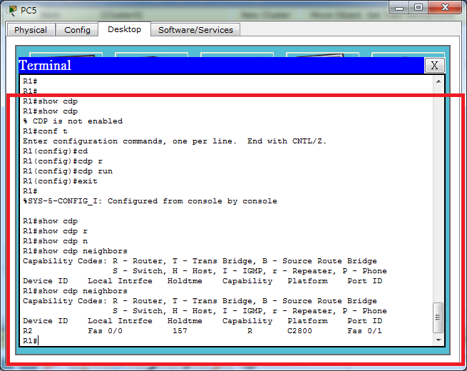

**然後我們show cdp neighbors可以看到R1的鄰居,只有R2,然後來去找R2進入點的IP,用show cdp entry R2來找到192.168.2.14,之後用telnet登錄,結果發現Trying 192.168.2.14 ...Open這代表說R2沒設VTY的密碼所以我們要用PC6超級終端機登入去設定VTY密碼**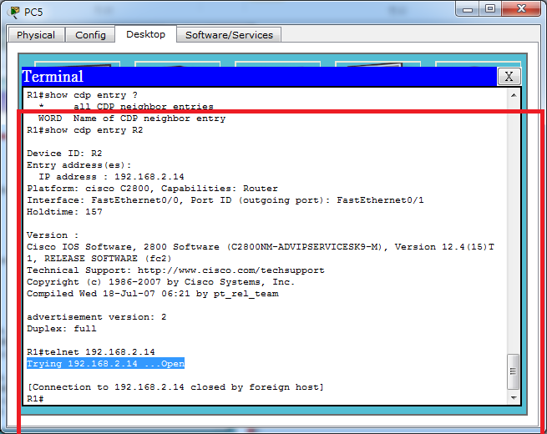

**在R2設定好VTY 密碼後我們跟步驟一樣, show cdp neighbors來看R2的鄰居有誰可以發現有R1,R3,R4**

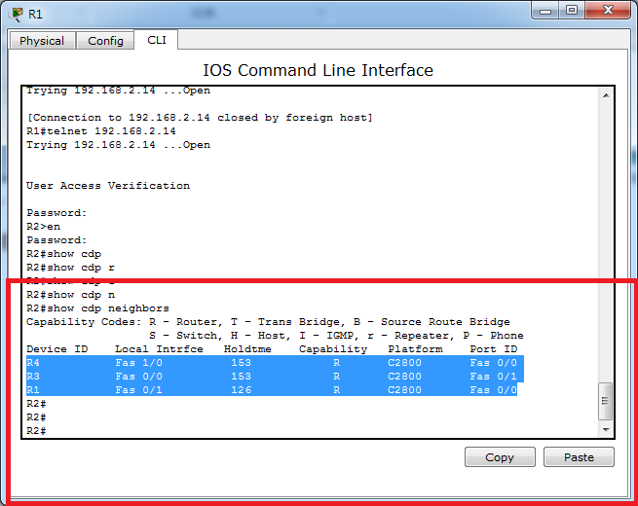

**然後我們先去找R3底下有多少設備一樣,利用show cdp entry R3來找到R3的ip,進入R3一樣show cdp neighbors來看R3還有沒有鄰居發現除了R2還多了一個SW1**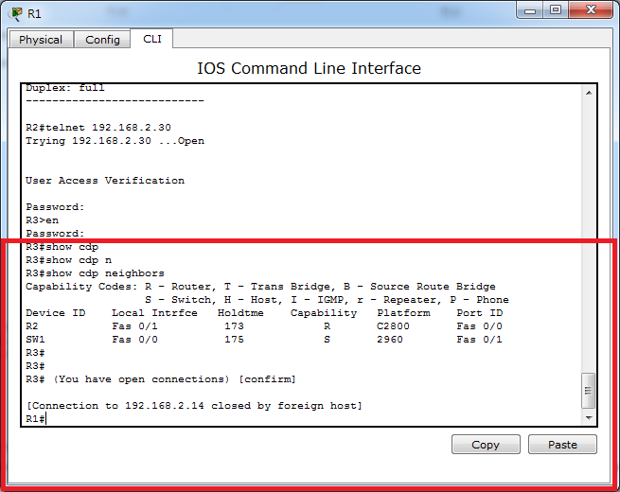

**用show cdp entry SW1來找到SW1的ip,進入SW1一樣show cdp neighbors如果沒有顯是就是底下沒有設備了,然後用廣播ip來看SW1有沒有電腦連接,所先利用show cdp entry R3 來找到SW1來接的轉發點是192.168.2.41,之後用PING 192.168.2.47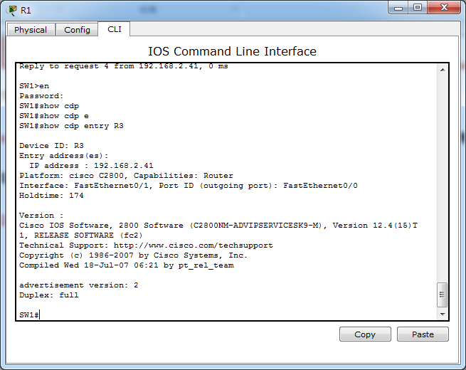除去192.168.2.41我們可以知道說SW1底下有3台PC**

